Hodnocení vedoucího diplomové práce
Autor práce | Bc. Jiří Coufal
Název práce | Komunikační strategie značky Krušovice
Obor/forma studia | MK KS | Rok | 2015/2016
Autor posudku | PhDr. Tomáš Šula

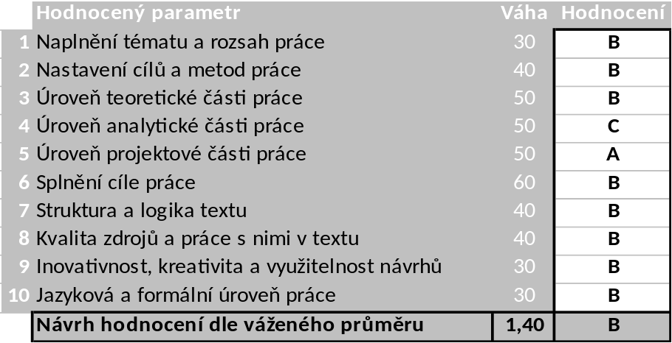

Na práci lze ocenit (silné stránky):

V rámci teoretické části práce lze pozitivně hodnotit ryze marketingové uchopení daného tématu a její adekvátnost vzhledem k řešené problematice. V případě analytické lze vyzdvihnout kombinaci kvalitativního a kvantitativního šetření.

Výhrady, připomínky a náměty k práci (slabé stránky):

Práce obsahuje drobné formální nedokonalosti, v rámci teoretické části práce jsou lehce nadužívané dva zdroje (Kotler). V analytické části práce jsou některé informace již nadbytečné, zbytečně popisné a tvoří duplicitu, přičemž současně autor uvádí přehledné tabulkové vyjádření daného obsahu, které je z pohledu práce nejrelevantnější a vhodné k užití. Autor neuvádí celkový počet respondentů v rámci kvantitativního šetření, což je závažné pochybení z pohledu relevance sesbíraných dat. SWOT analýzu nepovažuji za plně zpracovanou. Projektová část je v jisté podobě zpracována, což znamená, že autor vychází z již uskutečněného. Kapitola 14.4.4 patří v takřka celém objemu do přílohy jako storyboard. Autor užívá „ich“ formu v rámci popisu projektu.

Práci doporučuji k obhajobě s celkovým hodnocením B/C – velmi dobře/dobře na základě obhajoby.

Otázky k obhajobě:
1. Z čeho jste vycházel při zpracování tabulky č. 3?
2. Doložte rozsah, platformu sběru a identifikaci v čase u kvantitativní výzkum.
3. ---

Ve Zlíně dne 30. 04. 2016 Podpis:

